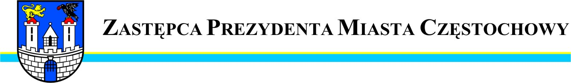
Częstochowa, dnia 2014-10-30
BDG.0003.3109.2014.

Szanowny Pan
Artur Gawroński

Radny Miasta Częstochowy

W odpowiedzi na interpelację z dnia 16.10.2014 r. w sprawie remontu nawierzchni ulicy Morsztyna, uprzejmie informuję, że z uwagi na zły stan techniczny jezdni, spękania nawierzchni, ubytki, wyrwy, duży zakres napraw jezdni, remont ulicy Morsztyna nie może być wykonany w ramach bieżącego utrzymania.
Remont ulicy Morsztyna został wprowadzony uchwałą budżetową jako zadanie wydzielone w budżecie miasta na rok 2014. W dniu 24.10.2014 r. odbył się przetarg na wymianę nawierzchni ww. ulicy. Po zakończeniu procedury przetargowej i po podpisaniu umowy, Wykonawca przystąpi do robót.

Zastępca Prezydenta
Miasta Częstochowy
(-) Mirosław Soborak


URZĄD MIASTA CZĘSTOCHOWY
42-217 CZĘSTOCHOWA, ul. Śląska 11/13
tel. (+48 34) 368-25-55, (+48 34) 368-25-66
fax (+48 34) 370-71-70
e-mail: info@czestochowa.um.gov.pl
http://www.czestochowa.pl

